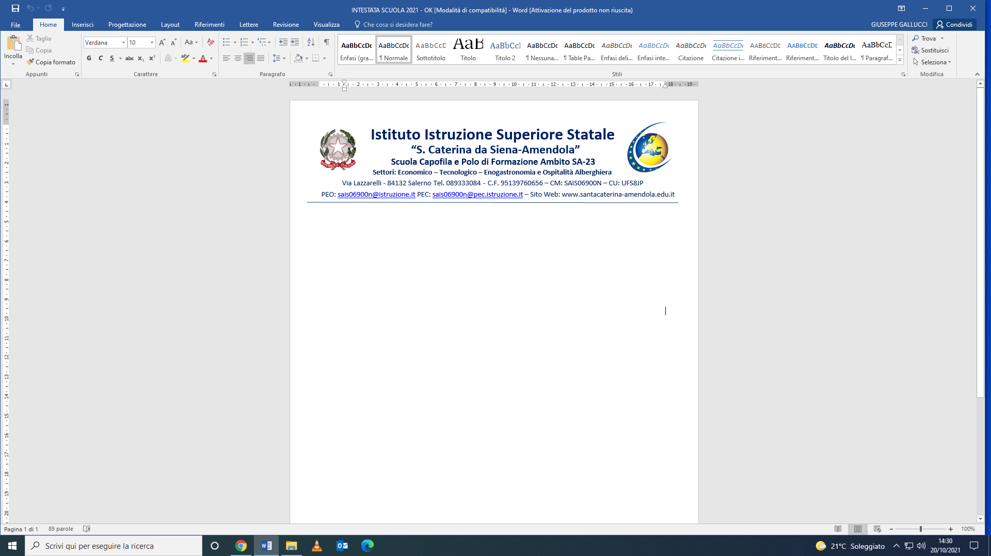

**ALLEGATO 2**

**Allegato B**

**Progetto: *“THE FINAL COUNTDOWN” Modulo: SHILLS FOR THEIR PARENTS –***

**Codice Progetto 10.1.1A-FSEPON-CA-2019-175 CUP F58H18000740007**

**SCHEDA ANAGRAFICA GENITORE ALLIEVO**

**SEZIONE 1 – DATI ANAGRAFICI**

|  |  |
| --- | --- |
| **Codice Fiscale** |  |
| **Nome** |  |
| **Cognome** |  |
| **Provincia di nascita** |  |
| **Comune di nascita** |  |
| **Data di nascita** |  |
| **Sesso** |  |
| **Cittadinanza** |  |
| **Provincia di domicilio** |  |
| **Comune di domicilio** |  |
| **Indirizzo Via/Piazza** |  |
| **Telefono** |  |
| **Cellulare** |  |
| **E-mail** |  |
| **Titolo di studio** |  |
| **Condizione occupazionale** |  |

Firma del genitore

______________________________________



**CONSENSO GENITORI**

Il/La sottoscritto/a ………………………………………………………………………, nato/a a……………………………………………………

il ……………………… e residente a …………………………………………………. (…….) in via/piazza…………………………………..

……………………. n. ………….. CAP ………………… Telefono ………………………..Cell. …………………………………………………..

e-mail …………………………………………………………………………………………………………………………………………………………….

**GENITORE DELL’ALUNNO/A**

Cognome e nome…………………………………………………………………………………………………………………………………………….

nato/a a ………………………………………..., il ………………………. residente a ………..…………………………………….. (…….) in

via/piazza …………………………………………………………………… n. …….. CAP ………, iscritto/a alla classe…………………..

……………Sez………………… Indirizzo…………………………………………. dell’ I.I.S.S. “S. Caterina da Siena Amendola”

**DICHIARA DI AVER PRESO VISIONE DELL’INFORMATIVA SULLA PROTEZIONE DEI DATI**

ai sensi **degli articoli 13 e 14 del Regolamento UE 2016/679 e dell’articolo 13 del D. Lgs. 196/2003**

**AUTORIZZA LA RACCOLTA E IL TRATTAMENTO DEI DATI**

per l’accesso alle attività formative del progetto autorizzato dall’Autorità di Gestione nell’ambito del “PON per la scuola. Competenze e ambienti per l’apprendimento 2014-2020”.

Data _____/_____/_____

**Si allega copia/e del/i documento/i di identità in corso di validità.**

Firma del genitore

__________________________________